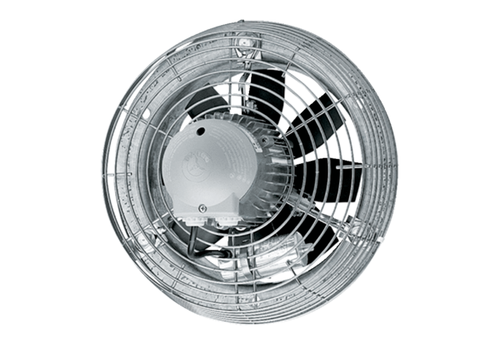Axiál fali ventilátor DZS 30/6 BCsomagolási egység: 1 darabVálaszték: C
Termékszám: 0094.0014Gyártó: MAICO

